Pozdravljeni !

Danes imate uro nogometa.

Ogrejete se na mestu , z gimnastičnimi vajami : kroženje z rokami ( 10 x ), zasuki ( 10 x ), predkloni in zakloni ( 10 x ), odkloni ( 10 x ), kroženje z boki , s koleni , z gležnji ( 10 x)

Sledi kompleks krepilnih vaj : 10 skledc, 10 trebušnjakov, 10 zaklonov, 10 počepov, 10 vojaških vaj.

Zunaj opraviš žongliranje z žogo ; čimv več dotikov – s katerikoli delom telesa.

Če imaš na voljo soigralca , opravita še podaje z nogo, z različnimi deli stopala.

Za konec še igra pepček – če ste seveda trije.

Za zaključek opravite še eno serijo zgoraj navedenih krepilnih vaj.
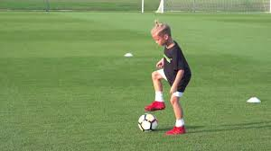

Nasvidenje

Erika Trnovec

